6

WOLNOŚĆ POLITYCZNA W EUROPIE
(Andrzej Nowosad)
Wolność polityczna rozumiana jest tu jako brak przymusu i możliwość nieskrę-
powanych wyborów spośród wszystkich dostępnych opcji, bez ograniczeń ze
strony władz, zwyczajów i norm społecznych.
Spór o wolność w gospodarce i państwie, zapoczątkowany przez Arystotelesa
i Platona, dziś toczy się w nauce o ekonomii i polityce głównie między zwolenni-
kami Friedricha A. Hayeka (1899-1992) i Johna Maynarda Keynesa (1883-1946).
Impulsem tego sporu stała się Droga do zniewolenia (1944) Hayeka, będąca inte-
lektualną odpowiedzią na Ogólną teorię zatrudnienia, procentu i pieniądza (1936)
Keynesa. Historię tego sporu, począwszy od II wojny światowej aż do czasów
współczesnych, czytelnik znajdzie w książce Nicholasa Wapshotta Keynes kontra
Hayek. Spór, który zdefiniował współczesną ekonomię (2011, wyd. polskie 2013).
Hayek jest postrzegany w tym sporze jako twórca szkoły pozytywnej krytyki
demokracji, która skupia ekonomistów i politologów podważających zasadność i uży-
teczność planowania ekonomicznego w państwie. Ogólna teoria zatrudnienia Keynesa
jest zaś fundamentalnym dziełem dla zwolenników interwencjonizmu państwowego.
Nicholas Wapshott sympatyków Hayeka nazywa „słodkowodnymi” - od ich
centrum naukowego nad wielkimi jeziorami (Chicago i Michigan), a Keynesa
- „słonowodnymi”, ponieważ ich centra naukowe znajdowały się na Wschodnim
Wybrzeżu (Nowy Jork, Boston, Waszyngton). Słodkowodni - pisze Wapshott -
wierzą w całkowicie wolny rynek i nie uznają jego „leczenia”:
Słodkowodni żywili przekonanie, że gospodarka powinna być postrzegana jako żywy
organizm kierowany racjonalnymi decyzjami tych, którzy mają udział w rynku. Rząd
powinien zadbać jedynie o to, aby był on wolny i sprawiedliwy, a wydatki publiczne
i podatki nie zaburzały naturalnego porządku ekonomicznego. Wyciągnięto wniosek, iż
jednostki podejmują racjonalne decyzje oparte na swoich wyobrażeniach o przyszłości,
że biznesmeni powstrzymują się od nowych inwestycji, kiedy obawiają się, iż wydatki
publiczne mające na celu pobudzenie rozwoju ekonomicznego doprowadzą do wzrostu
podatków oraz inflacji, a także iż globalizacja i postęp w dziedzinie komunikacji elektro-
nicznej podnosi wydajność rynku, co jest korzystne dla wszystkich. Okresy recesji, jak
twierdzili słodkowodni, stanowią naturalny element cyklu ekonomicznego, który należy
przetrwać, a nie leczyć. Preferowali rozwiązania podażowe, które zachęcały przedsiębior-
stwa do dostarczania tańszych dóbr, a tym samym napędzały popyt, znosząc utrudnienia
ze strony rządu w postaci sankcji i podatków (Wapshott 2013, e-book).
156
Andrzej Nowosad
Zdaniem Wapshotta słonowodni zwolennicy Keynesa znają lekarstwa i mają
wiedzę, jak leczyć, ale nie zawsze trafnie potrafią zdiagnozować pacjenta.
Wapshott pisze:
Słonowodni przekonywali, że gospodarka pozostawiona własnemu losowi nie będzie
odpowiadała każdemu. Uważali recesję za objaw pogorszenia jej zdrowia albo rezultat
niespodziewanego szoku i starali się leczyć bezrobocie w dolnej fazie cyklu koniunk-
turalnego. Byli przekonani, iż rynki, zwłaszcza kiedy siła robocza jest zorganizowana
w związki zawodowe, wolno reagują na zmiany, a konkurencja okazuje się niedosko-
nała (Wapshott 2013, e-book).
„Dziś, po upadku ZSRR i licznych kryzysach gospodarczych, mimo szero-
kiego interwencjonizmu, niewielu słonowodnych ekonomistów przyznaje się do
inspiracji Keynesem” - pisze Wapshott, powołując się na słowa Alana S. Blindera,
keynesisty z Princeton i laureata Nagrody Nobla w dziedzinie ekonomii - i dodaje,
że dziś „kontrrewolucja hayekowska staje się faktem” (Wapshott 2013, e-book).
W kontekście sporu Hayeka z Keynesem o wolność uwagę zwraca też głos
Miltona Friedmana (1912-2006) w Capitalism and Freedom (1962) i Free to
Choose (1980), że wolność polityczna to niezbędny warunek istnienia wolności
ekonomicznej, co w literaturze przedmiotu nazywane jest hipotezą Hayeka-
-Friedmana (Hayek-Friedman hypothesis) (Lawson, Clark 2010).
Friedman w swoich poszukiwaniach przyjmuje za pewnik pogląd Keynesa, że
gospodarkę należy obserwować jako całość i używać średnich do określania przy-
czyn i skutków przemian ekonomicznych i społecznych, ale nie jest zwolennikiem
interwencjonizmu państwa i podobnie jak Hayek twierdzi, że praworządność,
w rozumieniu Johna Locke’a (1632-1704), oraz istnienie litery przestrzeganego
przez wszystkich i jednakowego dla wszystkich prawa mogą zagwarantować
wolność. „Celem prawa nie jest znoszenie i ograniczanie, lecz zachowanie i po-
większanie wolności” - pisze Locke (Locke 1992: 201).
Spór Hayeka z Keynesem równie żywo inspiruje politologów i ekonomistów,
jak niegdyś polemika Arystotelesa (Polityka, EtykaNikomachejska) z Platonem
(Państwo, Prawa). Oba te spory, choć odległe o stulecia, mają podobne podłoże
i oba dotyczą „niewiernych uczniów” swoich mistrzów. Istota sporu leży w od-
powiedzi na pytanie: co jest ważniejsze - państwo czy człowiek?
Dla Platona i Keynesa najważniejsze okazuje się państwo, a dla Arystotelesa
i Hayeka - człowiek i sprawiedliwość społeczna. Rozważnie pisze tu Arystoteles,
że sprawiedliwość jest „czymś proporcjonalnym”, a „proporcja jest równością
stosunków” i niesprawiedliwe wydaje się to, co „wykracza przeciw proporcji”,
bo „kto postępuje niesprawiedliwie, ma zbyt wiele, a kto jest pokrzywdzony - ma
za mało” (Arystoteles 2007: ks. V, pkt III, ust. 20).
Według Hayeka i Friedmana interwencjonizm państwowy, jakby go nazwać (np.
ratowanie dotkniętych kryzysem banków w ostatnim kryzysie finansowym w USA
i Europie Zachodniej czy uprzywilejowanie sektorów energetycznych w Rosji), jest
niesprawiedliwy społecznie, bo tworzy grupy uprzywilejowane (oligarchię), prze-
czy równości i wolności. „Wszyscy godzą się, że sprawiedliwy rozdział [wolności
6. WOLNOŚĆ POLITYCZNA W EUROPIE
157
politycznych (η πολιτική ελευθερία) i gospodarczych (majątku osobistego i wspól-
nego - ιδιοκτησία και κοινοκτημοσύνη)] powinien być dokonywany ze względu na
pewną wartość, tylko że nie wszyscy wymieniają tu tę samą wartość - demokraci
mówią o wolności, zwolennicy oligarchii - o majątku” - pisze Arystoteles (Ary-
stoteles 2007: ks. V, pkt III, ust. 7). Słodkowodni twierdzą zaś, że zwyrodnienie
sprawiedliwej proporcji w państwach o ustroju demokratycznym najpierw rodzi
oligarchię, a zaraz po niej tyranię, przed czym przestrzegał zarówno Platon w Pra-
wach i Hayek w Drodze do zniewolenia, jak i Arystoteles w Etyce Nikomachejskiej
i Polityce oraz Friedman w Freedom and Economic System (1939).
Słonowodni utrzymują jednak, że również hołdowanie idei nadmiernej rów-
ności i wolności może zrodzić anarchię oraz doprowadzić ostatecznie do tejże
samej tyranii, przed czym przestrzega Platon, pisząc, że „nadmierna wolność,
zdaje się, że w nic innego się nie przemienia, tylko w nadmierną niewolę - i dla
człowieka prywatnego, i dla państwa”. Prowadzi ona do dyktatury, która „nakła-
da na demokrację kajdany”. Dlatego też u Platona nie ma miejsca na wolność
w państwie o systemie demokratycznym, bo - jak pisze - demokracja „rządzona
jest przez próżniaków i rozrzutników; przewodzą im najodważniejsi, a najmniej
odważni ciągną za nimi” (Platon 1958: 564A; 563D; 564B).
Platon, podobnie jak Hayek i Friedman, to zwolennik państwa opartego na
zasadzie prawa (το κράτος δικαίου), ale w ujęciu starożytnego filozofa prawo ma
służyć państwu i powinno czynić je (ale nie jednostkę) „wolnym, umiarkowanym
i mądrym” (Platon 1958: 693B; 701D)1.W odróżnieniu od Arystotelesa i Hayeka
Platon nie daje jednostce możliwości współudziału w tworzeniu prawa, a za jego
nieprzestrzeganie przewiduje surowe kary, z karą śmierci włącznie (Platon 1958:
756E; 807E-808C). Arystoteles natomiast idealny ustrój państwa widzi w umiar-
kowanej politei (mesipoliteia, η μέση πολιτεία), czyli w połączeniu arystokracji
(η αριστεία, η αριστοκρατία) i demokracji (η δημοκρατία), bo dominuje w nim
szeroka klasa średnia (ciężkozbrojni, οί βαριοί) cechująca się małą skłonnością
do podejmowania ryzyka politycznego. Rządy w politei sprawuje się z zasto-
sowaniem szerokich konsultacji społecznych (plebiscytów, οί δημοψήφισμία),
a uchwały władz - jak pisze Arystoteles w Polityce - „nie są jedynie podawane
do wiadomości, ale lud ma prawo rozstrzygania, i każdemu, kto zechce, wolno
przeciw przedłożeniu wystąpić, czego nie ma w innych ustrojach” (Arystoteles
2006: ks. II, pkt 8, ust. 3).
Hayek, podobnie jak Arystoteles, jest wyczulony na kwestie zagarnianej przez
państwo wolności człowieka i twierdzi, że w większości państw demokratycznych
wolność okazuje się dziś już li tylko pustą formułą, nic nieznaczącą procedurą,
W czasach nowożytnych koncepcje „państwa ponad wszystko” znane są choćby z doktryny fa-
szyzmu włoskiego Benito Mussoliniego (1883-1945) w latach 1922-1943, niemieckiego nazizmu
i narodowego socjalizmu Adolfa Hitlera (1889-1945) w III Rzeszy Niemieckiej (Drittes Reich,
1933-1945), komunizmu w ZSRR (1922-1991) i nieobce też Rzeczpospolitej (1918-1945),
zwłaszcza w okresie władztwa Józefa Piłsudskiego (1867-1935). Dziś te doktryny są widoczne
w państwach powstałych po upadku Jugosławii, ZSRR i bloku wschodniego.
158
Andrzej Nowosad
przysłaniającą brak rzeczywistej wolności (Hayek 1939: 189-211). Ku tego typu
twierdzeniu skłania się coraz więcej badaczy systemów politycznych na świecie.
Warto dodać, że w International Encyclopedia of the Social & Behavioral Scien-
ces (2015) pojęcie wolności politycznej zostało już całkowicie zakwestionowane
(O’Hagan 2015: 398-403).
Fakt zakwestionowanej wolności suwerena podnoszą także Hayek i Fried-
man, wskazując, że odbieranie wolności politycznej jednostce i społeczeństwu
to cecha charakterystyczna władzy państwowej. Hayek jako przykład podaje
wspólne instytucjonalne korzenie totalitaryzmów: komunistycznego oraz nazi-
stowskiego, i twierdzi, że systemy ograniczające wolność, jak choćby socjalizm,
czy interwencjonizm w demokracji, w każdej swojej formie prowadzą ostatecznie
do myślenia planistycznego, które wcześniej czy później przeradza się w tyranię,
a nawet totalitaryzm (Hayek 1944). Historia III Rzeszy czy ZSRR są dla Hayeka
wymiernymi tego przykładami. Pisze on tak: „Jeśli kapitalizm oznacza tu system
konkurencji oparty na swobodnym dysponowaniu własnością prywatną, to o wiele
ważniejsze jest, by uświadomić sobie, że tylko w tymże systemie możliwa jest
demokracja. Gdy zostanie on zdominowany przez kolektywistyczne zasady, to
demokracja nieuchronnie zginie” (Hayek 1994: 69-70).
Friedman w Capitalism and Freedom (1962) zaleca, z podobnych co Hayek
względów, zapewnienie w państwie stabilności i wolności politycznej poprzez
minimalizację roli rządu w gospodarce. Taka rola ujawnia się dziś głównie
w opartych na politycznych preferencjach zakupach rządowych, w charakte-
rze i roli funkcjonowania i nadzoru spółek Skarbu Państwa, sektorów gospo-
darki kontrolowanych przez państwo (monopole państwowe, ochrona infant
industries, sektorów i gałęzi przemysłu przynależnych oligarchii) oraz for-
mule „schładzania” i „ożywiania” gospodarki. Wszystko to zabija wolność.
Friedman pisze:
O relacjach wolności politycznej i wolnego rynku historyczne dowody mówią jednym
głosem. Nie znam ani jednego przykładu, w czasie czy przestrzeni społecznej, cha-
rakteryzującego się dużą miarą wolności politycznych, który nie ma również czegoś
porównywalnego do wolnego rynku, by organizować tak wielką skalę działalności
gospodarczej (Friedman 1962: 9).
Rozmawialiśmy o wolnościach ekonomicznej i politycznej tak, jakby były to różne
rzeczy, a tak nie jest (Friedman 2002: XVII).
Dla Friedmana wolność polityczna i gospodarcza to ta sama, niemożliwa do
rozdzielenia wolność, zatem naruszanie wolności gospodarczej zabija wolność
polityczną i odwrotnie - odbieranie wolności politycznej zabija gospodarkę. Na
nic się więc tu zdaje wprowadzenie przez Isaiaha Berlina (1909-1997) dwóch
koncepcji wolności - pozytywnej („wolności do”) i negatywnej („wolności od”).
„Wolność do” to, według Berlina, wolność do partycypacji politycznej w sensie
czynnym i biernym, a „wolność od” to wolność od ingerencji władz w życie
prywatne obywatela (Berlin 1958). We wszystkich analizowanych tu krajach
6. WOLNOŚĆ POLITYCZNA W EUROPIE
159
wspomniane kategorie wolności - negatywna i pozytywna - ścierają się z sobą,
tworząc współczesne systemy polityczne.
Analiza indeksów wolności Freedom House w okresie badanym pozwala
stwierdzić, że zmniejszanie roli wolności pozytywnej przez rządy krajowe wi-
doczne jest dziś w Rosji, na Białorusi i na Ukrainie, w Armenii, Azerbejdżanie,
Mołdawii, ale też na Bałkanach (w Grecji, Bułgarii, Serbii, Macedonii, Kosowie,
Albanii, Bośni i Hercegowinie), w kilku krajach Europy Środkowo-Wschodniej (na
Węgrzech i Słowacji, w Polsce) czy Południowej (we Włoszech, Francji, Hiszpa-
nii). Zwiększanie wolności pozytywnej można zaś zaobserwować w Skandynawii
i krajach wyspiarskich Europy, w Szwajcarii, Luksemburgu, Holandii i Niemczech.
Wolność negatywna wiedzie prym na Białorusi, w Rosji i na Ukrainie, w Azerbej-
dżanie i Armenii, a także na Węgrzech, Słowacji i w Polsce. Nie są one porów-
nywalne ze sobą. O ile np. w Szwecji socjalistyczne i niezmienne od dziesiątek
lat lewicowe rządy doprowadzają do państwa dobrobytu i opieki socjalnej, o tyle
w państwach pokomunistycznych, zwłaszcza prawicowych i powstałych po upadku
ZSRR - zrzeszonych we Wspólnocie Niepodległych Państw (WNP) - powodują
powrót do tyranii. W grupie państw bałkańskich czy środkowoeuropejskich rodzą
się systemy hybrydowe, które cechuje „zagarnianie państwa” przez polityczną
oligarchię bądź tworzenie fasady państwa socjalnego o wielu nierównościach
i niesprawiedliwościach społecznych z uprzywilejowaną oligarchią (w Rosji, na
Ukrainie, w Grecji, Bośni, Serbii, Bułgarii, Polsce, na Węgrzech, Słowacji itd.).
Realizację zagarnięcia wolności suwerena przez oligarchię można wskazać na
Białorusi od 1996 r., w Rosji od 1999 r., na Węgrzech czy Słowacji (obecnie),
o czym niżej. Państwa te właśnie wchodzą na drogę zniewolenia, o której pisze
Hayek, lub już nią idą i tworzą systemy polityczne, społeczne oraz gospodarcze
na podstawie iluzji, utopijnych ideologii i populizmu. Zasadnicze pytanie brzmi:
czy w dzisiejszej Europie zagarnianie wolności suwerena przez państwo odbywa
się z racji parcia państwa i jego oligarchii do wzmocnienia samych siebie kosztem
wolności społecznych, politycznych i gospodarczych, jak choćby w doktrynie
włoskiego faszyzmu czy sowieckiego stalinizmu-leninizmu, czy jest to opór in-
stytucjonalny społeczeństwa podległego przez dziesięciolecia procesom komuni-
stycznej socjalizacji, w rozumieniu Thorsteina Veblena (1857-1929)?
Warto przypomnieć, że Veblen określa polityczny wymiar wolności jako ist-
nienie odpowiednich procedur i instytucji, którymi jednostki mogą się posługiwać,
by uczestniczyć w życiu publicznym. Głównym czynnikiem wpływającym na
rozwój społeczeństwa u Veblena są „utarte zwyczajowo sposoby regulowania
procesów życiowych społeczeństwa w odniesieniu do środowiska material-
nego, w którym to społeczeństwo żyje”. Owe regulacje poddane są bodźcom
zewnętrznym (parciu społecznemu) w celu wprowadzenia zmian, które stanowią
miernik wolności i rozwoju społecznego. Veblen wyróżnia instytucje społeczne
pochodzące z przeszłości, odpowiadające starym czasom i będące czynnikiem
zachowawczym, oraz instytucje ,jutra” - oddziałujące selektywnie na utwier-
dzenie lub zmianę poglądów (rozwój lub skrępowanie wolności) w odniesieniu
160
Andrzej Nowosad
do poprzednich pokoleń. Instytucje więc, zdaniem Veblena, to określone nawyki
myślowe, które kierują ludzkim życiem i politycznymi wyborami człowieka.
Nawyki te są kształtowane przez prawo i zwyczaje społeczne, rozumiane jako
wytwór rozwoju historycznego danego społeczeństwa (Veblen 1971: 173)2. Pod-
stawowymi swobodami politycznymi w sensie instytucjonalnym są możliwość
głosowania i startowania w wyborach, uczestniczenia w procesie legislacyjnym
oraz zrzeszania się, a także społeczna kontrola władzy. W sensie politycznym
wolność przejawia się w stosowaniu praw politycznych, swobodzie wyrażania
myśli i dysponowania własnością. Tego typu swoboda może być i zwykle jest
ograniczana instytucjonalnie. Z tego powodu Veblen zaleca przeprowadzać ba-
dania społeczeństw i państw właśnie w sensie instytucjonalnym (Veblen 1915).
Należy zatem zadać pytanie: jakiego typu czynniki instytucjonalne, w rozu-
mieniu Veblena, prowadzą w państwach współczesnej Europy, zwłaszcza tych
transformujących systemowo, do sprawdzenia się hipotezy Hayeka-Friedmana
- warunku koniecznym istnienia wolności politycznej dla zaistnienia wolności
gospodarczej? Czy są to konserwatywne nawyki i brak zaangażowania spo-
łecznego nastawionego na zmiany (słaby rozwój lub brak odczuwania potrzeby
społeczeństwa obywatelskiego)?
W hipotezie Hayeka-Friedmana nie mówi się, że wolne gospodarczo państwa
muszą być również wolne pod względem politycznym. Wolność gospodarcza
może istnieć w tyranii (Hayek 1939; Friedman 1993). We współczesnym świecie
istnieje wiele reżimów o wolnej lub prawie wolnej gospodarce, gdzie wolności
politycznych nie ma. Za przykład mogą służyć Chiny, Wietnam (Kinley 2013:
143-156), a w grupie krajów objętych badaniem: Armenia, Azerbejdżan, Rosja,
Ukraina, Mołdawia itd. Przyjmując za podstawę hipotezę Hayeka-Friedmana, że
wolność polityczna jest warunkiem koniecznym zaistnienia wolności gospodar-
czej, zakłada się, że kraje o niskim indeksie wolności politycznej charakteryzują
się też niską wolnością gospodarczą i społeczną (prawami człowieka i obywatela),
co pozwala na zawężenie badań tylko do wymiaru politycznego danych państw
- na wyciąganie wniosków w odniesieniu do wolności gospodarczej.
Na podstawie przyjętej kategorii sformułowano pytanie badawcze: jaka jest
mapa wolności politycznych we współczesnej Europie? To pytanie ważne i po-
ważne, choć nie brzmi odkrywczo. Podobne pytanie zadaje sobie Wanda Pilch
w stosunku do dzisiejszej Europy w porównaniu do czasów Locke’a, William Ker
Mui w stosunku do dzisiejszych USA czy Eddy M. Souffrant w odniesieniu do
całego dzisiejszego świata (Pilch 2009; Mui 2012; Souffrant 2013). Niniejsze
badania tylko uzupełniają odpowiedź na powyższe pytanie w odniesieniu do
44 krajów zaliczonych tu do szeroko pojętej Europy.
Jest to zespół reguł i praw społecznych w powiązaniu z tradycją, rutyną i normami działań. In-
nymi słowy: instytucje to dominujące w społeczeństwie sposoby myślenia, które uwzględniają
warunki społeczne, funkcje jednostki, społeczności usankcjonowane przez długotrwałą praktykę,
obowiązujące prawo, obyczaje, zwyczaje i różnego rodzaju - formalne i nieformalne - normy
zwyczajowe i prawne.
6. WOLNOŚĆ POLITYCZNA W EUROPIE
161
W badaniach zastosowano porównanie wskaźników wolnościowych podzie-
lonych na grupy decylowe w badanym horyzoncie czasowym (2000-2014) ze
wskazaniem dynamiki zmian przyrostów indeksu wolnościowego (dla 2000 r.
= 100%) oraz metodę porównania wizualnego, opierającą się na nakładaniu map
tworzonych w programie Chartsbin (http://app.chartsbin.com/) z wykorzystaniem
1) średniej arytmetycznej x oraz różnicy liczby n od średniej x dla danych dodat-
nich oraz dla danych o różnych znakach nieskorelowane odchylenie standardowe
zmiennych (σχ), liczone jako średnie kwadratowe odchyleń tych zmiennych,
i/lub wartości oczekiwanej (μ) i odchylenia standardowego (σ) rozumianego
jako średnia kwadratowa z różnic między wartościami zmiennej a ich średnią
arytmetyczną.
Dynamiki zmian sprawdzano estymatorem opartym na odchyleniu standardo-
wym, który wykazuje zróżnicowania rozkładu cechy (współczynnik zmienności)
i definiowany jest wzorem:

σ
9 =

μ
gdzie (μ) to wartość oczekiwana, a (σ) - i odchylenie standardowe.
Analizę rozmieszczeń mierzono według wzoru:

N
Σ dj = min, dla j = 1, 2, ..., N,

j
gdzie dcj oznacza odległość między centrum c występowania cechy a punktem j
badanego państwa, N - liczbę punktów w zbiorze. Ponieważ odległość dj wy-
znacza się z równania pitagorejskiego, tak więc powyższy wzór przyjmie postać:
N N

Σdj = £[(Xj ~Xс)2 + (Yj ~Yj)2] = minimum
j
Do badań wykorzystano bazy danych Hertiage Foundation oraz Freedom
House i Banku Światowego.
Index Freedom of the World (EFW) (https://freedomhouse.org) jest tworzony
przez Freedom House od 1996 r., ale zawiera też dane dla lat 1970, 1975, 1980,
1985, 1990, 1995, 2000-2005. Ostatnie indeksy sformułowano dla 2015 r. W bada-
niach wykorzystano indeksy z lat 2000-2014, które tworzono na podstawie pomiaru
dwóch kategorii wolnościowych: 1) wolności politycznej (political rights, political
freedom ) i 2) wolności obywatelskich (civil liberties). W kategorii pierwszej - wol-
ności politycznych - brano pod uwagę: niezakłócony proces wyborczy (Electoral
Process - 3 obszary), pluralizm i partycypację polityczną (PoliticalPluralism and
Participation - 4 obszary), funkcjonowanie rządów krajowych (Functioning of
Government - 3 obszary). W kategorii drugiej - wolności obywatelskiej - brano pod
uwagę: wolność wypowiedzi i religii (Freedom of Expression and Belief- 4 obsza-
ry), prawo do stowarzyszeń (Associational and Organizational Rights - 3 obszary),
162
Andrzej Nowosad
tworzenie, aplikowanie i poszanowanie prawa (Rule of Law - 4 obszary) oraz wol-
ność jednostki (Personal Autonomy and Individual Rights - 4 obszary)3.
Indeks EFW mierzono w skali 0-100, gdzie liczba większa wskazuje większy
wskaźnik wolności.
Hertiage Foundation (www.heritage.org) bada wolności polityczne metodą
kwestionariuszy w trzech subkategoriach: procesu wyborczego (Electoral Pro-
cess - 3 pytania), pluralizmu politycznego i partycypacji (Political Pluralism
and Participation - 4 pytania) oraz funkcjonowania rządu (Functioning of Go-
vernment - 3 pytania), a wolności obywatelskie - na podstawie kwestionariuszy
zgrupowanych w czterech podkategoriach: wolności słowa i religii (Freedom of
Expression and Belief- 4 pytania), prawa stowarzyszeniowego i organizacyjnego
(Associational and Organizational Rights - 3 pytania), praworządności (Rule
of Law - 4 pytania) oraz wolności osobistej i niezależności jednostki (Personal
Autonomy and Individual Rights - 4 pytania). Dla każdego z pytań stosuje skalę
od 1 do 4, gdzie 0 oznacza najmniejszy, a 4 największy poziom praw i wolności4.
Skala ta została ujednolicona do badań i przyjęto tu wskaźniki od 0 do 100.
Dane Banku Światowego (www.worldbank.org) są publikowane w rocznych
raportach tworzonych na podstawie mocno rozbudowanych kategorii analitycz-
nych, dostępnych powszechnie na stronie BŚ.
Najbardziej szczegółowe dane dotyczące indeksu wolności podaje Democra-
cy Barometer (http://www.democracybarometer.org/), ale niestety obejmuje on
badaniami tylko kraje demokratyczne, a zatem nie znajdziemy tam ani ogólnych,
ani cząstkowych danych dla wielu z badanych tu państw i nie można się nimi
posłużyć do celów porównawczych.
Badania przeprowadzono, wyodrębniając czynniki polityczne w kategoriach
wolnościowych i ujednolicając dane dla skali 0-100 w celu zbadania dynamiki
zmian w przyjętym wyżej horyzoncie czasowym. Indeksy wolności, przyjęte
tu jako podstawa badań, są często stosowane w naukach społecznych (Dawson
2003; Graeffa, Mehlkop 2003; Hahn 2013; Fleming, Levy 2014; Muir 2012).
Przy opisie cząstkowym w stosunku do krajów w transformacji stosowano skalę
0-7, czyli tak jak w oryginalnym źródle danych.

Щ Mapa wolności politycznych w Europie
W badanej grupie 44 państw 20 to ustabilizowane, wieloletnie demokracje o struk-
turze republikańskiej lub monarchii parlamentarnej, a 23 to kraje pokomunistyczne,
albo wprowadzające demokratyczną formę rządów, albo strukturyzujące się w re-
żimy hybrydowe czy autorytarne. W grupie badanych państw są takie, w których
3 https://freedomhouse.org/report/freedom-world-2014/methodology#.VZRWC_ntlBc.
4 http://www.heritage.org/index/book/methodology.
6. WOLNOŚĆ POLITYCZNA W EUROPIE
163
nigdy nie przeprowadzono wolnych i demokratycznych wyborów (Azerbejdżan
i Białoruś), oraz państwa, które odeszły od procedury wolnych i demokratycznych
wyborów, jak Armenia (brak wyborów w latach 1989-1999; 2003-do teraz) czy
Rosja (brak wolnych wyborów w okresach 1991-1993; 2004-do teraz). Odno-
towano również państwa o mocno zakłóconej procedurze wyborczej, jak Bośnia
i Hercegowina (brak wolnych wyborów w latach: 1993-1995; 1999-2008), Gruzja
(1991; 2003; 2009-2012), Albania (1989-1992), Bułgaria (1989-1991), Mołdawia
(1991-1994), Rumunia (1991-1993) i Ukraina (1991-1993; 2004; 2013).
Z badań wynika, że w krajach europejskich zaliczanych do grupy badawczej
UE15+3 najwyższy wskaźnik wolności politycznych notuje się w Norwegii i zajmuje
ona pod tym względem pierwsze miejsce na świecie. Indeks demokracji dla badanych
państw, w podziale na grupy decylowe, podano w tabeli 6.1 (Norwegia =100%).
Tabela 6.1. Wolności polityczne w Europie w decylach w 2014 r.
Decyle | UE15+3 | UE13 | B6 | EW7
I. 100-90 | Norwegia (100)  Szwecja (99,53)  Dania (99,05)  Szwajcaria (98,58)  Holandia (97,63)  Luksemburg (97,16)  Finlandia (96,68)  Austria (95,26)  Islandia (94,79)  Niemcy (93,36)  Belgia (92,89)  Wlk. Brytania (92,42)  Irlandia (91,94)
II. 89-80 | Francja (89,57) | Malta (86,73)  Estonia (83,89)  Polska (81,04)
III. 79-70 | Hiszpania (79,62)  Portugalia (78,2)  Wiochy (73,93) | Cypr (78,67)  Słowenia (77,73)  Słowacja (76,78)  Czechy (74,88)  Litwa (74,41)  Łotwa (70,62)  Węgry (70,14)
IV. 69-60 | Grecja (67,3) | Chorwacja (63,51) | - | -
V. 59-50 |  | Bułgaria (58,77)  Rumunia (57,82) | Czarnogóra (56,4)  Serbia (55,92)  Albania (50,24)
VI. 49-40 |  |  | Macedonia (49,76)  Bośnia i Herceg. (44,55)  Turcja (40,76) | Gruzja (48,82)  Mołdawia (45,97)
VII. 39-30 | - | - | - | Ukraina (39,81)  Armenia (30,33)
VIII. 29-20 | - | - | -
IX. 19-10 | - | - | - | Rosja (19,91)  Azerbejdżan (12,8)
X. 9-0 | - | - | - | Białoruś (6,16)
Źródło: opracowanie własne na podstawie danych Banku Światowego, Freedom House oraz Open Data Barometer,
Global Report 2014 i 2015
164
Andrzej Nowosad
Z tabeli wynika, że większość państw UE15 jest w I grupie decylowej i że
tworzą one europejską (a także światową czołówkę) w kategorii wolności poli-
tycznej. W II grupie jest z UE15+3 tylko jeden kraj - Francja, w III grupie de-
cylowej - trzy kraje: Hiszpania, Portugalia i Włochy, zaś w IV grupie decylowej
- jeden kraj - Grecja. W grupach decylowych od V do X nie lokuje się żaden
kraj należący do grupy UE15+3.
W grupie UE13 w II grupie decylowej plasuje się Malta i dwa kraje postko-
munistyczne: Estonia i Polska, które były w 2014 r. liderami politycznych zmian,
natomiast większość państw UE13 plasuje się w II grupie decylowej, porówny-
walnie do Hiszpanii, Portugalii i Włoch z UE15+3, przy braku w tej grupie państw
z B6 i EW7. Tylko trzy kraje UE13: Chorwacja, Bułgaria i Rumunia, plasują się
w grupach decylowych IV i V i są to kraje, które przystąpiły do UE jako ostatnie.
Państwa należące do B6 zajmują V i VII grupę decylową, przy czym ostatnią
pozycję ma Turcja. Warto jednak zwrócić uwagę, że w Raporcie za 2015 r. Polska
notuje zmianę indeksu z 81,04 na 36,99, co plasuje ją poniżej wszystkich państw
UE. Polska spadła z II do VII grupy decylowej, zajmując w niej pozycję wraz
z Węgrami (37,74), Turcją (31,24).
Najniżej plasują się państwa EW7. Zajmują one ostatnie trzy grupy decylo-
we - VI (Gruzja i Mołdawia), VII - Ukraina i Armenia oraz IX - Rosja i Azer-
bejdżan, a na samym końcu, w decylu X jest Białoruś. Należy zaznaczyć, że
rozbieżności w indeksie dla państw w tej grupie są bardzo duże.
Z grupy EW7 Mołdawia i Gruzja noszą więcej cech systemów Europy Środ-
kowo-Wschodniej i Bałkanów niż Europy Wschodniej i pod względem indeksu
wolności należałoby je wyłączyć z grupy państw EW7, co w przypadku Mołdawii
jest też geograficznie uzasadnione5.
Najwyższy wskaźnik wolności politycznych i społecznych w całej grupie bada-
nych państw mają: Szwecja, Dania, Szwajcaria, Holandia, Luksemburg, Finlandia
- porównywalnie do Nowej Zelandii (98,1) i Australii (96,21), następnie Lichten-
stein, Austria, Islandia - podobnie jak Kanada (94,31), a w II grupie decylowej
Francja, Malta, Estonia i Polska - podobnie jak USA (86,26) - i jest to czołówka
demokratyczna świata. Najniższy w UE15+3 wskaźnik wolności politycznych ma
Grecja - porównywalnie do Hongkongu w Chinach (66,82) i Izraela (65,88).
W grupie UE15+3 wszystkie kraje, łącznie z Grecją, tradycyjnie zaliczane
są do demokracji skonsolidowanych6 i czołówki wolnościowej świata, jednak
5 Mołdawia to historyczna część Rumunii (Besarabia), anektowana przez ZSRR w 1940 r. w kon-
sekwencji ustaleń paktu Ribbentrop-Mołotow. W latach 1941-1944 wróciła do Rumunii w czasie
wojny niemiecko-radzieckiej, w której Rumunia stała po stronie Niemiec. Mołdawia odzyskała
niepodległość po rozpadzie ZSRR (1991 r.).
6 Demokracja skonsolidowana to dojrzały ustrój polityczny, w którym mechanizmy demokratyczne
albo pojawiły się stosunkowo dawno i wytrzymały próbę czasu, albo pojawiły się niedawno, ale
zdołały przeniknąć do systemu politycznego i utrwalić się w nim. W literaturze przedmiotu zwykło się
określać tego typu państwa jako Free, według indeksu wolnościowego Freedom House. Demokracje
skonsolidowane posiadają podobne otoczenie polityczne, społeczne, kulturowe oraz ekonomiczne
i charakteryzują się wysokim poziomem wielokulturowości i konkurencyjności, również na rynku
6. WOLNOŚĆ POLITYCZNA W EUROPIE
165
formalnie powinny do nich należeć tylko kraje o indeksie od 100 do 80, a to
oznacza, że z grupy tej trzeba byłoby wyłączyć Hiszpanię, Portugalię, Włochy
i Grecję, bo indeks wolności politycznych jest tam zbyt mały. Warto dodać, że
ustrój tych państw w przeszłości miał charakter autorytarny: w Hiszpanii była to
dyktatura Francisco Franco (1936-1975), w Portugalii - António de Oliveira Sa-
lazara (1933-1968), we Włoszech - Benito Mussoliniego (1922-1943), a w Gre-
cji - junta czarnych pułkowników (1967-1974) i tym można by tłumaczyć ich
niski wskaźnik wolności. Hipotezy tej jednak potwierdzić nie można, zważywszy
na fakt, że w innych krajach o autorytarnej czy totalitarnej przeszłości wolności
polityczne rosną, podczas gdy w wymienionych tu państwach maleją. Przyczyną
powolnych zmian w indeksach wolnościowych mogą być zatem czynniki in-
stytucjonalne w rozumieniu Veblena, czy też tworzenia i egzekwowania prawa
w rozumieniu Platona i Hayeka. Semiskonsolidowana demokratyczność7 może
tkwić w tych krajach zatem w rozwiązaniach systemowych. Warto dodać, że kraje
te charakteryzują się sztywną, czyli trudną do zmiany, konstytucją, powstałą po
upadku reżimów autorytarnych i niewątpliwie jest to jedna z przyczyn niskich
wskaźników wolnościowych. W poautorytarnych konstytucjach przede wszystkim
zastrzeżono bowiem ochronę państwa i społeczeństwa przed kolejną ewentualnoś-
cią zagarnięcia praw suwerena przez osobę, grupę lub partię, a mniejszą uwagę
zwracano na czynniki wolnościowe, w tym na przestrzeganie praw mniejszości
religijnych, etnicznych, językowych czy swobód politycznych i gospodarczych.
Spośród krajów UE13 najwyższe wskaźniki wolności politycznych są na Mal-
cie, w Estonii i Polsce - porównywalnie do Japonii (83,41) - i jest to II grupa de-
cylowa. W III grupie decylowej znajdują się: Cypr, Słowenia, Słowacja, Czechy,
Litwa, Łotwa, które należałoby zaliczać do demokracji semiskonsolidowanych
- podobnie jak Hiszpanię, Portugalię i Włochy z grupy UE15+3. Przykład Węgier
z grupy UE13, które w latach badanych znajdowały się dosłownie na granicy grup
decylowych między istnieniem i brakiem wolności, omówiono poniżej.
Najniższe wskaźniki wolności politycznych są w grupie UE13 w Rumunii
(57,82) i Bułgarii (58,77) - podobnie jak w Indiach, oraz w Chorwacji (63,51)
- podobnie jak w Botswanie (63,98), i te kraje należy zaliczyć do demokra-
cji nieskonsolidowanych8. Społeczeństwa i władze wymienionych krajów
międzynarodowym. Wzrostowi indeksu politycznego towarzyszą zwykle wysoki indeks wolności
ekonomicznych (i na odwrót) oraz daleko idące przekształcenia struktury społecznej, w której tra-
dycyjny konflikt klasowy czy partyjny traci na znaczeniu na rzecz społeczeństwa obywatelskiego.
W przedstawionej w dalszej części artykułu linii indeksu wolnościowego i według przyjętych tu
kryteriów, demokracje skonsolidowane kształtują się na poziomie od 80 punktów do 100.
7 Demokracje semiskonsolidowane to takie demokracje, w których istnieją instytucje i procedury
demokratyczne, lecz są one naruszane bądź czasami się ich nie przestrzega. Ta grupa krajów jest
nazywana w literaturze przedmiotu „zabrudzoną demokracją”. W terminologii Freedom House są
to państwa między Free a Partly Free lub ogólnie Partly Free, w zależności od poziomu istotności
badań.
8 Demokracje nieskonsolidowane - to taka grupa państw, w których reguły rywalizujących wyborów
przyjęto stosunkowo niedawno, a wartości liberalizmu nie zdołały jeszcze przeniknąć lub utrwalić
praktyki politycznej wolnych wyborów.
166
Andrzej Nowosad
charakteryzują się niską kulturą polityczną, instytucje w rozumieniu Veblena
są mocno konserwatywne, a wartości prawne w rozumieniu Platona - niskie
i o niewolnościowym charakterze. W wielu z tych krajów społeczeństwo jest kon-
serwatywne o szerokim nacechowaniu kultury politycznej opartej na wartościach
religijnych i dużej roli Kościoła w państwie.
W B6 najwyższy wskaźnik wolności politycznych jest w Czarnogórze (56,4)
i Serbii (55,92) - podobny jak w Meksyku (54,98), oraz w Albanii (50,24), Mace-
donii (49,76) - podobny jak w Mongolii (50,71). Najniższy zaś wskaźnik wolności
politycznych odnotowano w Turcji (40,76) - porównywalny do Ukrainy (39,81),
i w Bośni i Hercegowinie (44,55) - podobny jak w Boliwii (45,02). Państwa B6 są
reżimami hybrydowymi9. Przystopowanie zmian demokratycznych w tych krajach
wiąże się z długim okresem utrzymywania się u władzy reżimów autorytarnych
(Serbia i Czarnogóra - reżim Miloszevicia, Chorwacja - reżim Tudjmana) bądź
blokowaniem tych zmian z przyczyn narodowych i religijnych (wojna w Bośni
i Hercegowinie, Macedonii, Serbii (Kosowo)) lub tylko religijnych (np. Turcja
w obronie laickości państwa ogranicza prawa polityczne i obywatelskie).
W EW7 najwyższy wskaźnik wolności politycznych jest w Gruzji (48,82)
i w Mołdawii (45,97) - podobny jak w Macedonii i na Filipinach (47,87), oraz
na Ukrainie (39,81) - porównywalny do Kenii (39,34), najniższy zaś na Białorusi
(6,16 ) - podobny jak w Iranie (5,69), niższy niż na Kubie (7,58), oraz w Azerbej-
dżanie (12,8) - podobny jak w Sudanie (12,32) i Republice Środkowoafrykańskiej
(13,27), a także w Rosji (19,91) - podobny do Kambodży (19,43). W Armenii
(30,33) indeks wolności jest podobny jak w Sierra Leone (29,86). W odniesie-
niu do tej grupy państw nie można mówić o wolności. Sytuują się one poniżej
IV decyla w analizowanych tu indeksach.

I Linia ograniczenia wolności politycznych w Europie
Gdyby linię indeksu wolności dla badanych państw przedstawić w układzie, gdzie
na osi Y odłożymy średnie dla grupy indeks wolności (IW), a na osi X - indeks
wolności dla danego kraju (IWK), i gdyby oprzeć się na metodach i wartościach
mikroekonomicznych dla wartości politycznych i przyjąć, na podobieństwo
linii ograniczenia budżetowego, podobną linię ograniczenia wolnościowego,
to linia wolności politycznych dla badanych państw europejskich będzie ujem-
nie nachylona od Skandynawii w kierunku wschodnim, przy kącie nachylenia
liczonym dla
9 Reżimy hybrydowe są złożone, ewoluują w kierunku demokracji lub autorytaryzmu, reguły
rywalizujących wyborów przyjęto stosunkowo niedawno lub się od nich odchodzi, a wartości
liberalizmu ledwie przenikają do praktyki politycznej lub są odrzucane.
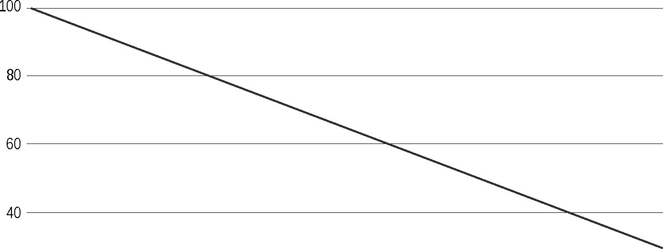
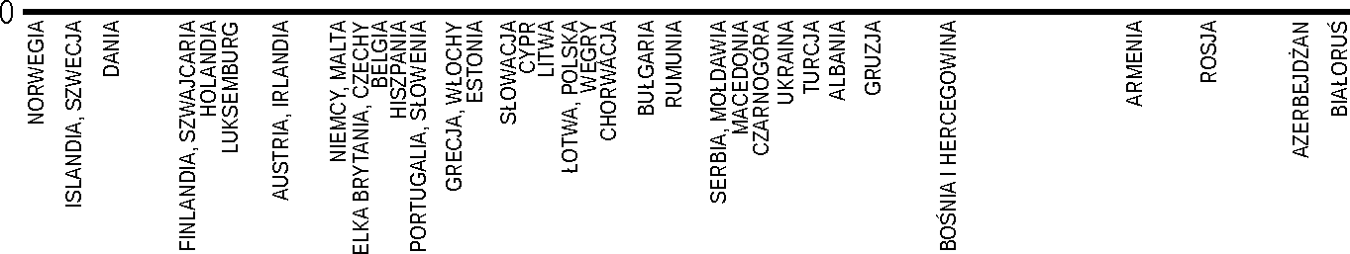
6. WOLNOŚĆ POLITYCZNA W EUROPIE
167
tgα =
IW
IWK
gdzie IW to indeks wolności najbliższego geograficznie państwa, a IWK to indeks
wolności konkretnego kraju. Na średniej tej linii znajdują się państwa Europy Środ-
kowo-Zachodniej. Na przedstawionej poniżej linii można się przesuwać dokładnie
tak, jak po linii ograniczenia budżetowego, znanej z nauk ekonomicznych. Warto
zwrócić uwagę, że państwa korelują z sobą zarówno w sensie geograficznego
położenia, jak też długości trwania systemów demokratycznych (autorytarnych).
Linia ograniczenia wolności wskazuje, że tworzą się centroidy rozmieszczenia
odrębne dla Skandynawii, Europy Zachodniej, Środkowej, Południowej, Bałka-
nów i Europy Wschodniej, co oznacza, że przyjęte kategorie badawcze: UE15+3,
UE13, B6 i EW7 zostały skonstruowane poprawnie, z tym wyjątkiem, że dla
większej precyzji badań w grupie państw UE15+3 należałoby stworzyć oddzielną
kategorię dla: Grecji, Hiszpanii, Portugalii, Włoch i Francji, co jest potwierdzeniem
wcześniej postawionej tezy odnośnie do zawężania wolności w tych państwach.
20
s <
O
z
<
o:
Wykres 6.1. Linia ograniczenia wolności politycznych w Europie, stan na 2014 r.
Źródło: opracowanie własne
Na podstawie modelu koszyka dóbr do dyspozycji i linii wyborów konsumen-
ckich, znanych z nauki o ekonomii, można przyjąć, że społeczeństwo, uwzględ-
niając wewnętrzne warunki polityczne, społeczne, ekonomiczne i kulturowe

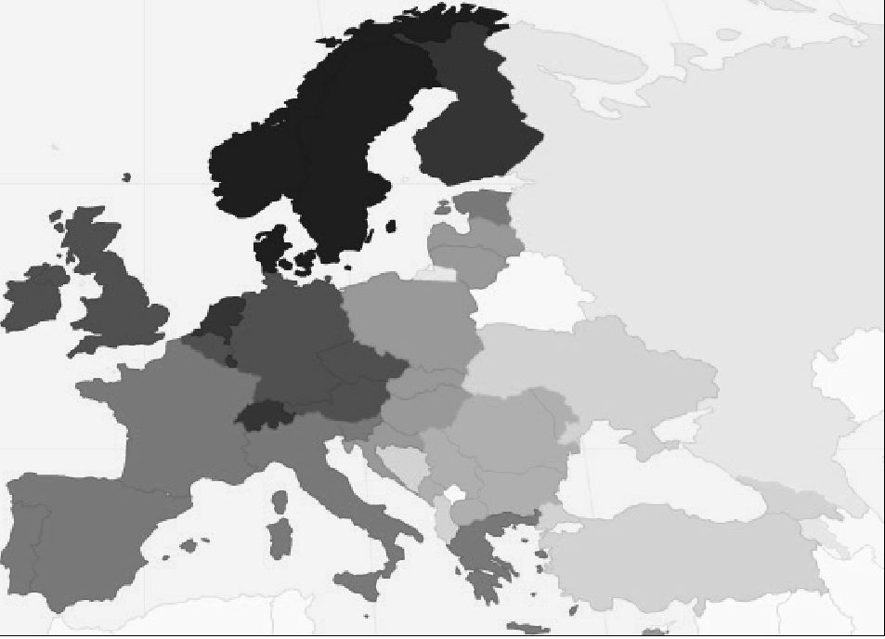
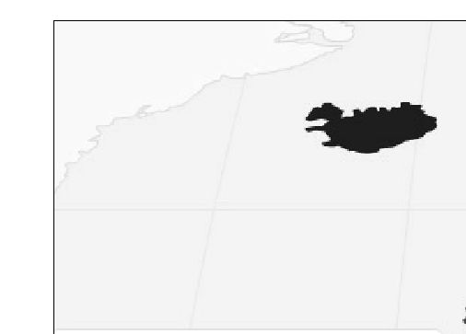
168
Andrzej Nowosad
(instytucje w rozumieniu Veblena) we własnym państwie oraz w najbliższym
otoczeniu międzynarodowym, stosuje zasadę racjonalności wyborów politycz-
nych, a więc maksymalizuje swoje zadowolenie, czyli „użyteczność” polityczną.
Można zatem zastosować tutaj funkcję przechodniości preferencji politycznych
jako zmiennych w czasie. Funkcja przechodniości pozwala stwierdzić, że jeżeli
społeczeństwo woli „koszyk polityczny” A od B i B od C, to woli także A od C.
Na tej zasadzie, nazwanej na potrzeby niniejszych badań zasadą „przechodnio-
ści preferencji politycznych”, i biorąc pod uwagę cząstkowe indeksy wolności
politycznych, o których mowa niżej, można wyprowadzić wywód analogiczny
do analizy znanego z mikroekonomii wyboru konsumenta, że każdy członek
społeczeństwa (każdy z wyborców) woli mieć więcej niż mniej i z dwóch ko-
szyków dóbr wolnościowych wybiera taki, w którym jest więcej przynajmniej
jednego dobra wolnościowego, pod warunkiem że nie zawiera on mniejszej
ilości jakiegoś innego dobra wolnościowego. Jeśli suweren nie ma takiej opcji
wyboru, to wywiera nacisk na władzę polityczną, by te opcje stworzyć, w myśl
teorii funkcjonowania systemu politycznego Davida Eastona (1917-2014), znanej
jako model imput-output (Easton 1965).
Parcie na system może się odbyć drogą petycji, postulatu, referendum czy
rewolucji. Oczywiście założeniem jest, że obywatel wie o istnieniu wszystkich
możliwych do nabycia koszyków dóbr wolnościowych w czasie wyborów po-
litycznych i potrafi je adekwatnie ocenić u siebie i w najbliższej zagranicy10,
a opcje wyboru ma nieskrępowane. Rysunek 6.1 przedstawia obszary wolności
politycznej i jej braku w Europie.
Wskaźnik wolności politycznych (2014)
mniej niż 3,2
- 3,2-4
- 4-5,9
- 5,9-6,7
- 6,7-7,4
- 7,4-8
- 8-8,6
- 8,6-9
- 9-9,9
brak danych
Rysunek 6.1. Mapa wolności politycznych w Europie w 2014 r.
Źródło: opracowanie własne na podstawie danych Banku Światowego i Hertiage Foundation
10 Ocenę taką i wiedzę wyborca zdobywa w sposób formalny, a także nieformalny, poprzez media,
rozmowy i podróże. Położenie geograficzne krajów ma o tyle znaczenie, że bliżej siebie położone
kraje i regiony notują wyższy wskaźnik komunikowania międzynarodowego i politycznego, a spo-
łeczeństwa tych krajów częściej uczestniczą w kontaktach osobistych i rozmowach politycznych
oraz o charakterze wolnościowym.
6. WOLNOŚĆ POLITYCZNA W EUROPIE
169
Na mapie wolności politycznych, opracowanej na podstawie danych Banku
Światowego i Hertiage Foundation za lata 2000-2014, wyłania się obszar najwyż-
szych wolności politycznych, który obejmuje Skandynawię i kraje wyspiarskie
Europy w grupie UE15+3 wraz z Europą Środkowo-Zachodnią (Niemcy, Austria,
Szwajcaria, Holandia), ale już z pominięciem Europy Południowej i Południowo-
zachodniej (Hiszpania, Portugalia, Włochy, Grecja, Francja, Belgia). W pań-
stwach tych wskaźnik wolności politycznych mocno odchyla się od średniej
UE15+3 i na tej podstawie powinno się stworzyć de facto odrębną kategorię
państw, które można nazwać UE Południowo-Zachodnia. Z kolei w bloku państw
UE13 odchylenie od średniej dla UE15+3 okazuje się wysokie i mocno rozrzu-
cone, a indeks wolnościowy - poza Maltą, Słowenią, Estonią, Cyprem i Polską
- jest porównywalny do indeksu wolnościowego dla grupy państw B6. Należy
podkreślić zależność historyczno-polityczną tych państw (Malta - Wielka Bry-
tania, Cypr - Grecja i Turcja, Słowenia - Austria i Włochy). Polska nie wychyla
się ze średniej skali wolności regionalnych dla Europy Środkowo-Wschodniej.
Oddzielną grupę stanowią kraje B6 i EW7. W grupie państw B6 na granicach
grup decylowych wolności znajduje się Macedonia, a w EW7 - Gruzja i Ukraina.
Nie dziwi zatem, że z taką gwałtownością wybuchła prodemokratyczna rewolucja
właśnie w Gruzji (różana) i na Ukrainie (pomarańczowa i Euromajdan), a i w Ma-
cedonii procesy demokratyzacyjne też przebiegały w sposób rewolucyjny. Nowe
potrzeby wolności politycznych społeczeństwa (nowe koszyki wyborów politycz-
nych) zderzają się tam bowiem ze starymi wartościami politycznymi oraz styla-
mi rządzenia w rozumieniu Veblena i zachodzi tożsamość Hayeka-Friedmana.
W tych krajach nieporównywalnie szybciej rośnie ranga instytucjonalna spo-
łeczeństwa obywatelskiego w odniesieniu do innych elementów cząstkowych
wolności politycznych, co przeanalizowano niżej.
W analizowanych krajach demokratyzacyjne procesy przebiegają zatem naj-
szybciej w B6, sąsiadujących z państwami należącymi do UE. Powyższe twierdze-
nia można tłumaczyć analizą współczynnika zmienności wolności politycznych dla
badanych państw w latach 2000-2014. Względne zróżnicowanie cechy zależnej
od wielkości średniej arytmetycznej dla demokratyzacji i wolności politycznych
w danym kraju najwyższe było w tym okresie w Serbii (745%), Bośni i Hercego-
winie (605%), Albanii (377%), Macedonii (198%) i Czarnogórze (194%).
Badanie w obranych grupach państw wskazuje, że w UE15+3 najszersze
względne zróżnicowanie cechy nastąpiło w Grecji (-13%) i Portugalii (-12%),
we Francji (-9%) i Hiszpanii (-8%), co jeszcze raz potwierdza tezę, że dla tych
państw należałoby wyodrębnić odrębną grupę w ramach UE15+3. W UE13
zmiany przyrostowe są znaczące w Bułgarii (+15%), na Węgrzech (-14%),
w Chorwacji (+13%) oraz w Polsce (+10%). Należy przy tym zauważyć, że na
Węgrzech są to zmiany ujemne, a w pozostałej grupie państw - dodatnie.
W B6 Albania (42,5%) jest liderem demokratycznych zmian. Wysokie wskaź-
niki w regionie mają również: Macedonia (39,3%), Czarnogóra (38,2%) czy
Serbia (36,4%). Państwa te przechodzą z reżimu skonsolidowanych rządów
170
Andrzej Nowosad
autorytarnych do reżimów hybrydowych, ale w Serbii i Macedonii wiązało się to
z interwencją militarną NATO, jak też oddzieleniem się od Serbii Kosowa, a od
Macedonii - wspólnoty albańskiej. Warto nadmienić, że Czarnogóra zyskuje na
indeksie po oddzieleniu się od Serbii.
W EW7 współczynnik wolności politycznych w latach 2000-2014 najbardziej
wzrósł na Ukrainie (109%), w Mołdawii (59%) i Gruzji (56%), natomiast spadł
w Rosji (-25%), Armenii (-23%), Azerbejdżanie (-12%) i na Białorusi (-12%).
Kierunki zmian są różne. Ukraina, Mołdawia i Gruzja zyskują na wskaźniku i dziś
zajmują pozycję wolnościową obok takich krajów B6, jak Albania oraz Bośnia
i Hercegowina, a tracą: Rosja, Armenia, Azerbejdżan i Białoruś, gdzie notuje się
wzrost autorytaryzmu i odejście od czynników wolnościowych. Można zatem
wnioskować, że w państwach o niskim indeksie wolności grupy sprawujące władzę
(oligarchia) zwiększają nadzór i zmniejszają czynniki wolnościowe, gdy boją się,
że inne koszyki wyborów politycznych są dla wyborców bardziej atrakcyjne niż
proponowane przez nie rozwiązania. W pierwszym przypadku społeczeństwo może
przeć na władzę, a w drugim władza będzie naciskać czynnikami niewolnościo-
wymi na społeczeństwo w celu utrzymania swych rządów. Gdyby taki wniosek
był słuszny, to w Rosji, Azerbejdżanie, Armenii, na Ukrainie i Białorusi zmiany
polityczne mogą mieć w najbliższym czasie charakter rewolucyjny, bez wyklu-
czenia rozlewu krwi, albo państwa te coraz mocniej będą się izolować od Europy
i reszty demokratycznego świata. Dziś ma to już swój nowy wymiar w Rosji, na
Ukrainie i Białorusi, w Armenii i Azerbejdżanie. We wspomnianej grupie rewo-
lucyjne zmiany parcia społecznego na system zachodzą na Ukrainie, a najbliższa
tym rewolucyjnym zmianom wydaje się obecnie Armenia, która jednocześnie jest
mocno zależna politycznie i gospodarczo od Rosji oraz skłócona z Azerbejdżanem,
a to pozwala stwierdzić, że jakiekolwiek zmiany w skali wolnościowej w Rosji
i Azerbejdżanie będą powodować parcie do zmian w Armenii. Można założyć, że
im bardziej będą rosły czynniki wolnościowe na Ukrainie i w Gruzji, tym bardziej
będzie się te czynniki ograniczać w Rosji, Azerbejdżanie i Armenii oraz na Bia-
łorusi - i tym większe mogą być tam dyktatury, lub - odwrotnie - tym silniejsze,
a nawet rewolucyjne parcie społeczne wystąpi tam na potrzebę politycznych zmian.
Każda z tych sytuacji jest dla regionu bardzo groźna.
Podsumowując analizę ogólną skali wolności w grupie 44 państw Europy,
można stwierdzić, że państwa UE15+3, poza Włochami, Hiszpanią, Portugalią,
Grecją i Francją, stanowią światową czołówkę wolności politycznych. Z grupy
nowych państw UE13 do światowej czołówki należy zaliczyć też pokomuni-
styczne: Estonię, Słowenię i Polskę (w horyzoncie czasowym 2000-2014), oraz
- z grupy krajów niepokomunistycznych - Maltę, które w okresie badanym były
stabilnymi demokracjami. Warto zwrócić uwagę, że pomiędzy ogonami państw
UE13 (Rumunia i Bułgaria) a liderami B6 (Czarnogóra, Serbia) istnieje niewielka
różnica w indeksie wolności politycznej, natomiast przepaść oddziela państwa
B6 od średniej UE15+3 i UE13. W EW7 w ogóle nie można mówić o demokracji
czy wolności politycznej. Systemy rządów w tych krajach to tyrania, czyli albo
6. wolność polityczna w europie
171
semiskonsolidowany reżim autorytarny, albo skonsolidowany autorytaryzm. Je-
dynie Gruzja i Mołdawia mają wskaźniki wolności politycznych porównywalne
do średniej B6. Ukraina po wydarzeniach na Euromajdanie (2013 r.) również
mocno transformuje w kierunku wolności pozytywnych w rozumieniu Berlina11.
Najniższy wskaźnik wolności politycznych mają: Białoruś, Azerbejdżan i Ro-
sja, które są skonsolidowanymi reżimami autorytarnymi. Armenia zaś wykazuje
cechy autorytaryzmu nieskonsolidowanego, reżimu hybrydowego i autorytaryzmu
skonsolidowanego12 i tam też występuje najwięcej parcia na wolność pozytywną,
w rozumieniu Berlina, w danej grupie państw autorytarnych.
I Wskaźniki wolności w krajach
transformujących systemowo
Kraje transformujące systemowo to grupa UE13 - poza Maltą i Cyprem - oraz
cała grupa B6 i EW7. W niniejszej analizie dla grupy państw transformujących
przyjęto indeks wolnościowy w skali od 0 do 7, gdzie 7 = pełna wolność, a 0 =
brak wolności, co oznacza, że badania nie są szczegółowe. Indeks taki przyjęto,
by udało się pogrupować kraje. Skala od 0 do 100 powoduje zbyt duży rozrzut
danych. I tak państwa znajdujące się w grupie indeksowej 7-5 można uznać za
wolne w danej grupie czynników wolnościowych, w grupie od 4,99 do 4,50 za
nie w pełni wolne, w grupie od 4,5 do 4 za bardziej wolne niż zniewolone. Gru-
pa od 3,99 do 2 to systemy hybrydowe, znajdujące się na pograniczu wolności,
a poniżej 2 - kraje z brakiem wolności.
11 Niestety zarówno Ukraina, jak i Mołdawia w 2015 r. i następnych latach spadną w indeksie
wolnościowym, ponieważ na Ukrainie w 2014 r. wybuchła wojna domowa posiadająca też cechy
konfliktu międzynarodowego, a Mołdawia w 2015 r. powróciła na ścieżkę antydemokratycznych
zmian. Władzę w kraju przejmuje ponownie ekipa tzw. rodziny polityczno-biznesowych liderów
partii komunistycznych oraz Vladimira Voronina. Premierem został Chiril Gaburici i nie tylko nie
ma on woli, ale też najprawdopodobniej nie będzie zdolny do wdrażania jakichkolwiek reform
politycznych i gospodarczych o charakterze wolnościowym, w tym wymaganych w umowie sto-
warzyszeniowej z UE. Wyniki politycznych wyborów w Mołdawii są przewidywalne, ponieważ
kraj ten jest bezpośrednio zagrożony interwencją rosyjską (mającą na celu definitywne oderwanie
Naddniestrza) i wybór między wojną a „niedrażnieniem” potencjalnego agresora (zwłaszcza że
scenariusz, który Rosja obecnie rozgrywa na Ukrainie, Mołdawia zna z własnego doświadczenia
z początku lat 90. XX w.). Mołdawianie wybierają dziś inny niż wolnościowy koszyk dóbr.
12 Dla Armenii, podobnie jak dla większości państw EW7 i B6, demokratyzacja regionu, czyli proces
przeobrażania systemu politycznego celem rozszerzenia uczestnictwa politycznego obywateli
państwa i wprowadzanie zasad rządzenia opartych na współdecydowaniu wszystkich obywateli,
wciąż jeszcze ma w większości wymiar fasadowy i stąd wynika trudność pozycjonowania tego
kraju w skali wolności politycznych przez instytucje międzynarodowe. Cechy systemowe, które
zaniżają indeks wolnościowy dla kraju, to: brak sprawności funkcjonowania rządów z wyboru
publicznego i niski wskaźnik partycypacji politycznej społeczeństwa, ograniczanie praw mniej-
szościom etnicznym i narodowym, a także językowym i religijnym.
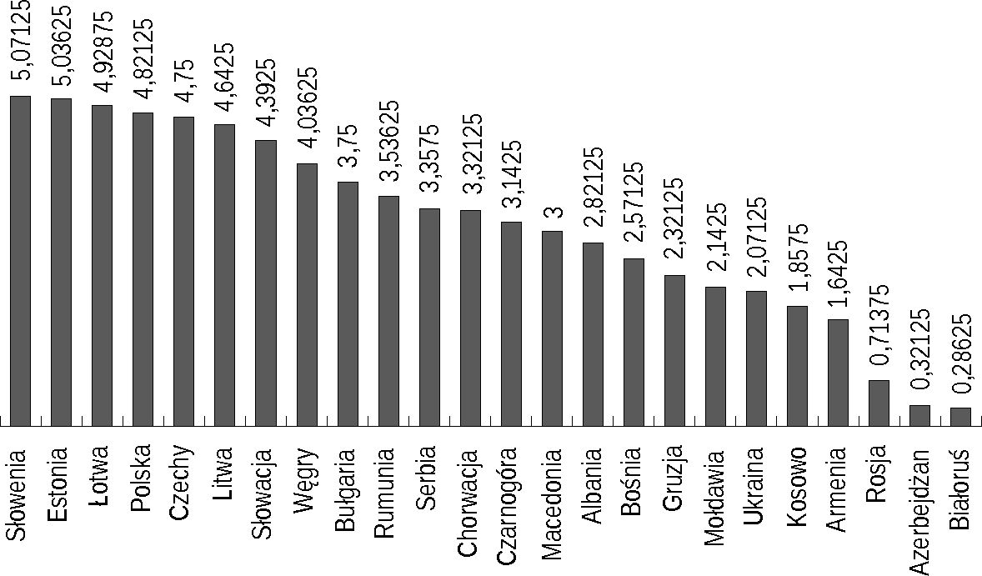
172
Andrzej Nowosad
Do analizy wybrano głównie dane Freedom House oraz ograniczono horyzont
czasowy badań do lat 2006-2015 ze względu na to, że do 2006 r. Serbia i Czar-
nogóra istniały jako jeden podmiot polityczny (Jugosławia) i za wcześniejsze lata
nie ma dla nich oddzielnych danych.
Wykres 6.2. Średnia indeksu wolności według kategorii badawczych w państwach transformujących
systemowo, stan na 2014 r.
Źródło: opracowanie własne na podstawie danych Freedom House
W badanej grupie krajów Słowenia i Estonia mieszczą się w kategorii państw
wolnych (Free). Na granicy tej kategorii są: Łotwa, Polska, Czechy i Litwa. Bliżej
kategorii braku wolności, ale wciąż z indeksem powyżej 4,0 (za bardziej wolne
niż zniewolone) znajdują się Słowacja i Węgry. Wolności nie ma w pozostałych
krajach, przy czym liderem wolnościowym w tej grupie państw są Rumunia
i Bułgaria, a tuż za nimi - Serbia, Chorwacja i Czarnogóra (systemy hybrydowe,
znajdujące się na pograniczu wolności i zniewolenia), a także Macedonia, czyli
wszystkie państwa transformujące na Bałkanach, poza Albanią oraz Bośnią i Her-
cegowiną, gdzie ta transformacja jest wciąż jeszcze mocno utrudniona. W grupie
Europy Wschodniej (EW7) Gruzja, Mołdawia i Ukraina mają wskaźniki nieco
wyższe niż 2,0. Ewidentne reżimy autorytarne, gdzie o wolnościach politycznych
mówić nie można, to Kosowo w Serbii (Bałkany), Armenia, Rosja, Azerbejdżan
i Białoruś (Europa Wschodnia).
Szczegółowe indeksy wolnościowe w badanych podkategoriach przedstawio-
no w tabeli 6.2, gdzie: DS oznacza indeks demokracji (Democracy Score), EP
- indeks nieskrępowania wyborów politycznych (Electoral Process), SC - indeks
społeczeństwa obywatelskiego (Civil Society), IM - indeks niezależności mediów
(Independent Media), NGOV - sprawowanie w sposób demokratyczny władzy
przez rząd krajowy (National Democratic Governance), LGov - wskaźnik wol-
ności wyborów i działań władzy samorządowej (Local Democratic Governance),
6. WOLNOŚĆ POLITYCZNA W EUROPIE
173
JFI - wskaźnik niezawisłości sądów (Judicial Framework and Independence)
i Co - wskaźnik wolności od korupcji (Corruption). Miejsca w górnej części
tabeli wskazują indeks dla kraju dla danej grupy cząstkowej w kategorii „wolny”
(Free), a miejsca w dole tabeli ukazują indeks dla kraju dla danej grupy cząstko-
wej w kategorii „brak wolności” (Not Free).
Tabela 6.2. Średnia indeksu wolności według kategorii badawczych w państwach transformujących
systemowo, stan na 2014 r.
Kraj | DS | EP | CS | IM | NGOV | LGov | JFI | Co
Słowenia | 5,07 | 5,5 | 5 | 4,75 | 5 | 5,5 | 5,25 | 4,5
Estonia | 5,04 | 5,25 | 5,25 | 5,5 | 4,75 | 4,5 | 5,5 | 4,5
Łotwa | 4,93 | 5,25 | 5,25 | 5 | 5 | 4,75 | 5,25 | 4
Polska | 4,82 | 5,75 | 5,5 | 4,5 | 4,5 | 5,5 | 4,5 | 3,5
Czechy | 4,75 | 5,75 | 5,25 | 4,25 | 4 | 5,25 | 5,25 | 3,5
Litwa | 4,64 | 5 | 5,25 | 4,75 | 4,25 | 4,5 | 5,25 | 3,5
Słowacja | 4,39 | 5,5 | 5,25 | 4,25 | 4 | 4,5 | 4 | 3,25
Węgry | 4,04 | 4,75 | 4,75 | 3,5 | 3,25 | 4,25 | 4,5 | 3,25
Bułgaria | 3,75 | 4,75 | 4,75 | 3 | 3,25 | 4 | 3,75 | 2,75
Rumunia | 3,54 | 4 | 4,5 | 2,75 | 3,25 | 4 | 3,25 | 3
Serbia | 3,36 | 3,75 | 4,75 | 3 | 3,25 | 3,5 | 2,5 | 2,75
Chorwacja | 3,32 | 3,75 | 4,25 | 3 | 3,5 | 3,25 | 2,5 | 3
Czarnogóra | 3,14 | 3,5 | 4,25 | 2,75 | 2,75 | 3,75 | 3 | 2
Macedonia | 3 | 3,75 | 3,75 | 2 | 2,75 | 3,25 | 2,75 | 2,75
Albania | 2,82 | 3 | 4 | 3 | 2,25 | 3,5 | 2,25 | 1,75
Bośnia | 2,57 | 3,75 | 3,5 | 2,25 | 1,25 | 2,25 | 2,75 | 2,25
Gruzja | 2,32 | 2,5 | 3,25 | 3 | 1,5 | 1,5 | 2 | 2,5
Mołdawia | 2,14 | 3 | 3,75 | 2 | 1,5 | 1,25 | 2,25 | 1,25,
Ukraina | 2,07 | 3 | 4,5 | 2,75 | 1 | 1,5 | 1 | 0,75
Kosowo | 1,86 | 2,25 | 3,25 | 1,25 | 1,5 | 2,25 | 1,5 | 1
Armenia | 1,64 | 1,25 | 3,25 | 1,25 | 1,25 | 1,25 | 1,5 | 1,75
Rosja | 0,71 | 0,25 | 1,25 | 0,75 | 0,5 | 1 | 1 | 0,25
Azerbejdżan | 0,32 | 0 | 0,5 | 0,25 | 0,25 | 0,5 | 0,5 | 0,25
Białoruś | 0,29 | 0 | 0,5 | 0,25 | 0,25 | 0,25 | 0 | 0,75
Źródło: opracowanie własne na podstawie danych Freedom House
Z powyższej analizy wynika, że w grupie skonsolidowanych demokracji
o charakterze wolnościowym są tylko dwa kraje, które wszystkie indeksy mają
w kategorii Free (Słowenia i Estonia), a w dwóch krajach (Estonia i Łotwa)
wskaźniki zaniżają korupcja (Łotwa) oraz korupcja i brak wolności wyborów, jak
też oligarchiczne działania władzy samorządowej (Łotwa). W Polsce, plasującej
się na czwartym miejscu, bardzo wysoki jest wskaźnik korupcji (3,5), a trzy ka-
tegorie są na granicy wolności i jej braku z indeksem 4,5 (niezależność mediów,
sprawowanie w sposób demokratyczny władzy przez rząd krajowy i niezawisłość
sądów). Podobne do Polski indeksy w tychże kategoriach mają Czechy i Litwa,
a poważne problemy w tych samych kategoriach ma Słowacja.
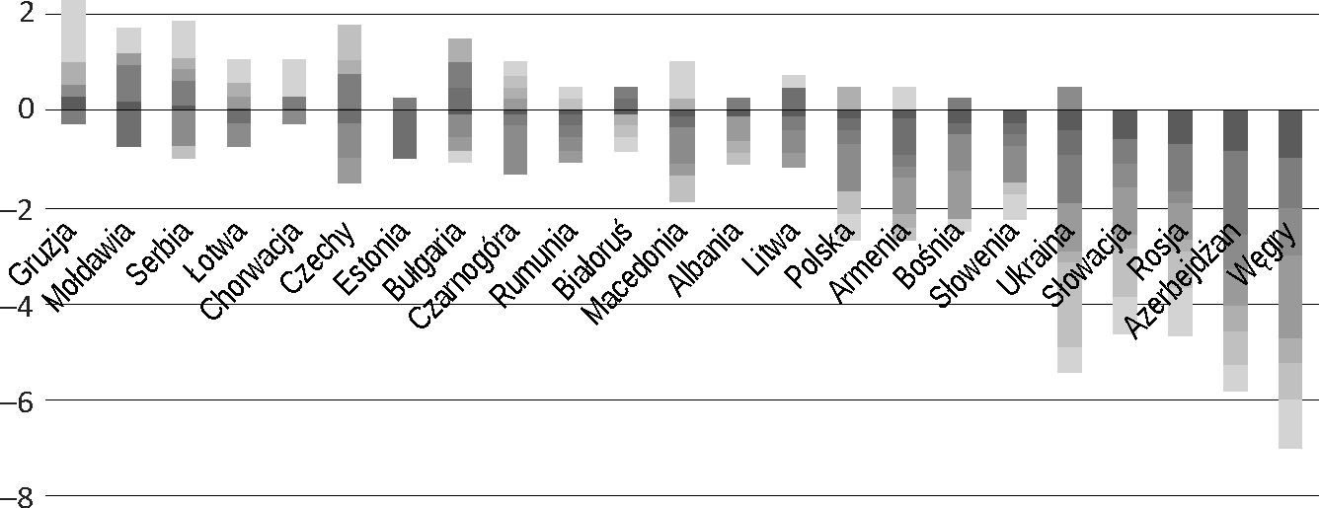
174
Andrzej Nowosad
Na Węgrzech, na osiem badanych podkategorii, tylko trzy są na granicy ist-
nienia wolności: 1) nieskrępowane wybory polityczne (4,75); 2) społeczeństwo
obywatelskie (4,75) oraz 3) niezawisłość sądów (4,5). Pozostałe podkategorie
wskazują zaś na brak wolności. W pozostałych krajach indeksy w badanych wyżej
kategoriach wskazują brak wolności.
Z tabeli 6.2 wynika, że największym problemem państw w transformacji są:
1) korupcja; 2) niedemokratyczne zachowania rządów sprawowanych z mandatu
publicznego; 3) brak wolności mediów i 4) brak niezawisłości sądów.
W celu przeprowadzenia analizy cząstkowej, w przyjętym horyzoncie cza-
sowym 2006-2015, zmienne uszeregowano według przyrostów cech, co przed-
stawiono w tabeli 6.3.
Tabela 6.3. Przyrosty składowych indeksów wolności w badanych kategoriach w państwach transfor-
mujących systemowo dla lat 2006-2015
Kraj | DS | EP | CS | IM | NGOV | LGov | JFI | Co
Łotwa | 0,07 | -0,25 | 0 | -0,5 | 0,25 | 0,25 | 0 | 0,5
Chorwacja | 0,07 | 0 | 0,25 | -0,25 | 0 | 0 | 0 | 0,75
Czechy | 0,04 | -0,25 | 0,75 | -0,75 | -0,5 | 0,25 | 0,75 | 0
Estonia | 0 | -1 | 0,25 | 0 | 0 | 0 | 0 | 0
Bułgaria | -0,07 | 0,5 | 0,5 | -0,5 | -0,25 | 0,5 | 0 | -0,25
Rumunia | -0,07 | -0,25 | -0,25 | -0,25 | -0,25 | 0 | 0,25 | 0,25
Litwa | -0,15 | 0,5 | -0,25 | -0,5 | -0,25 | 0 | 0 | 0,25
Polska | -0,18 | -0,25 | -0,25 | -1 | 0 | 0,5 | -0,5 | -0,5
Słowenia | -0,25 | -0,25 | -0,25 | -0,75 | 0 | 0 | -0,25 | -0,5
Słowacja | -0,61 | 0 | -0,5 | -0,5 | -1 | -0,25 | -1 | -0,75
Węgry | -1 | 0 | -1 | -1 | -1,75 | -0,5 | -0,75 | -1
Źródło: opracowanie własne na podstawie danych Freedom House
4
DS EP CS IM NGOV LGov JFI Co
Wykres 6.3. Przyrosty i spadki składowych indeksów wolności w badanych kategoriach w państwach
transformujących systemowo dla lat 2006-2015
Źródło: opracowanie własne na podstawie danych Freedom House
6. WOLNOŚĆ POLITYCZNA W EUROPIE
175
Analiza powyższych danych pozwala stwierdzić, przede wszystkim, wystę-
powanie cechy odwrotu krajów transformujących systemowo od pozytywnych
czynników wolnościowych w rozumieniu Berlina. Jedynie Gruzja, Mołdawia
i Serbia w danym horyzoncie czasowym 2006-2015 wykazywały większość
dodatnich przyrostów badanych cech wolności pozytywnej. W Gruzji w za-
kresie wolności negatywnej najbardziej wzrosły walka z korupcją i samorzą-
dowość, ale zmalał indeks społeczeństwa obywatelskiego, co ogranicza wol-
ność pozytywną. W Mołdawii zaś wzrosło społeczeństwo obywatelskie i walka
z korupcją, ale zmalała demokratyczność przeprowadzanych wyborów i spra-
wowanych rządów. W Serbii najbardziej wzrosła walka z korupcją i społe-
czeństwo obywatelskie, ale zmalała wolność mediów. Wszystkie wskaźniki
wolnościowe w podkategoriach spadły w czterech z analizowanych tu krajów
(Węgry, Azerbejdżan, Rosji Słowacja), natomiast na Ukrainie spadły wszyst-
kie wskaźniki poza społeczeństwem obywatelskim, którego indeks znacznie
wzrósł. Oznacza to, że państwa transformujące systemowo w danej grupie ba-
dawczej wykazują silne wahania wzrostu i spadku badanych cech wolnościo-
wych. Wyniki analizy przyrostowej dla 2015 r., przy 2006 = 100, przedstawiono
w tabeli 6.4.
Tabela 6.4. Przyrosty indeksu wolności w krajach transformujących w latach 2006-2015
Kraj | DS | EP | CS | IM | NGOV | LGov | JFI | Co
Albania | -0,14 | 0 | 0,25 | 0 | -0,5 | -0,25 | -0,25 | 0
Białoruś | -0,07 | 0,25 | 0,25 | 0 | 0 | -0,25 | -0,25 | -0,25
Bułgaria | -0,07 | 0,5 | 0,5 | -0,5 | -0,25 | 0,5 | 0 | -0,25
Chorwacja | 0,07 | 0 | 0,25 | -0,25 | 0 | 0 | 0 | 0,75
Czarnogóra | -0,07 | 0 | -0,25 | -1 | 0,25 | 0,25 | 0,25 | 0,25
Czechy | 0,04 | -0,25 | 0,75 | -0,75 | -0,5 | 0,25 | 0,75 | 0
Estonia | 0 | -1 | 0,25 | 0 | 0 | 0 | 0 | 0
Gruzja | 0,28 | 0 | -0,25 | 0,25 | 0 | 0,5 | 0 | 1,25
Litwa | -0,15 | 0,5 | -0,25 | -0,5 | -0,25 | 0 | 0 | 0,25
Łotwa | 0,07 | -0,25 | 0 | -0,5 | 0,25 | 0,25 | 0 | 0,5
Macedonia | -0,11 | -0,25 | 0 | -0,75 | -0,25 | 0,25 | -0,5 | 0,75
Mołdawia | 0,21 | -0,75 | 0,75 | 0 | 0,25 | 0 | 0 | 0,5
Polska | -0,18 | -0,25 | -0,25 | -1 | 0 | 0,5 | -0,5 | -0,5
Rumunia | -0,07 | -0,25 | -0,25 | -0,25 | -0,25 | 0 | 0,25 | 0,25
Serbia | 0,11 | 0 | 0,5 | -0,75 | 0,25 | 0,25 | -0,25 | 0,75
Słowacja | -0,61 | 0 | -0,5 | -0,5 | -1 | -0,25 | -1 | -0,75
Węgry | -1 | 0 | -1 | -1 | -1,75 | -0,5 | -0,75 | -1
Źródło: opracowanie własne na podstawie danych Freedom House
Z tabeli wynika, że indeks demokracji najbardziej wzrósł w Gruzji (0,28),
Mołdawii (0,21) i Serbii (0,11); w stagnacji jest (wartości zerowe i odchylenie
w granicach błędu statystycznego) na Łotwie, w Chorwacji, Czechach, Estonii,
176
Andrzej Nowosad
Bułgarii, Czarnogórze, Rumunii i na Białorusi. W tych krajach, przyjmując po-
ziom istotności α = 0,05, system nie zmienia się od 2006 r. lub zmiany te mieszczą
się w kategoriach błędu statystycznego. W Polsce indeks wolności i demokracji
spadł (-0,18 pkt), a wpływ na to miały spadki w następujących pięciu spośród
siedmiu badanych podkategorii: niezależność mediów (-1), niezawisłość sądów
(-0,5), wolność od korupcji (-0,5), nieskrępowane wybory polityczne (-0,25)
i społeczeństwo obywatelskie (-0,25).
Spadki we wszystkich kategoriach najbardziej widoczne są na Węgrzech
(-7 pkt), w Azerbejdżanie (-5,82), Rosji (-4,68) i na Słowacji (-4,61). Są to
kraje szybkiego odwrotu od idei wolnościowych i demokracji (Węgry i Słowacja)
oraz wzrostu autorytaryzmu (Azerbejdżan i Rosja). Na Ukrainie spadek indeksu
demokracji jest równie duży jak w Rosji (-4,93), ale - w odróżnieniu od Rosji -
wzrosła tam niezależność mediów (0,5).
Drugą grupę krajów (o indeksie spadku powyżej 2) stanowią: Słowenia
(-2,25), Bośnia i Hercegowina (-2,25) oraz Armenia (-2,18) i Polska (-2,18).
W krajach tych notuje się odwrót od demokracji (Słowenia i Polska) i wolności,
zaś w Armenii - konsolidowanie reżimu autorytarnego. Spadek indeksu wolności
w Polsce notuje się od 2006 r. (wówczas rządy sprawowały partie prawicowe
i skrajnie prawicowe13).
Liderem pozytywnych zmian jest w badanej grupie państw Gruzja (wzrost
o 2,03 pkt), za nią plasują się Mołdawia (0,96) i Serbia (0,86). Przyrosty zmian
w pozostałych państwach mieszczą się zaś w granicach błędu statystycznego.
Wyniki analizy przyrostowej badanych cech nie są zaskakujące dla badacza
obserwującego scenę polityczną państw Europy, a najwyższy wskaźnik spadku
cech wolnościowych na Węgrzech nie tylko potwierdza węgierski odwrót od de-
mokracji, ale też wskazuje, że nie jest to proces, który jakoby zapoczątkował rząd
Viktora Orbana i parlamentarzystów z partii Fidesz i KDNP, jak się powszech-
nie twierdzi w literaturze, lecz że ten proces trwa na Węgrzech od co najmniej
10 lat. Spadki w indeksie pozytywnych wolności politycznych i wzrost negatyw-
nych są stałe od 2006 r. Społeczeństwo węgierskie zatem wykazuje odwrót od
idei wolnościowych albo nie jest w stanie ich zaimplementować ze względu na
uwarunkowania prawne w rozumieniu Locke’a i Hayeka, korzyści ze sprawo-
wanej władzy w rozumieniu Arystotelesa, ugruntowuje oligarchię, bądź nawyki
instytucjonalne, w rozumieniu Veblena, przeczy ideom wolnościowym w spo-
łeczeństwie. Prawdopodobnie jednak wszystkie wymienione czynniki łącznie
powodują, że w kraju tym zachodzi warunek Hayeka-Friedmana. Należy się zatem
spodziewać, że na Węgrzech wzrastać będzie ranga parć antysystemowych, to
13 Największe spadki w indeksie wolności odnotowano za rządów Kazimierza Marcinkiewicza (PiS
- Samoobrona - LPR, od 31 października 2005 r. do 10 lipca 2006 r.) i Jarosława Kaczyńskiego
(PiS - Samoobrona - LPR, od 14 lipca 2006 r. do 5 listopada 2007 r.). Stagnacja polityczna (spa-
dek i wzrost w granicach błędu statystycznego) nastąpiła za rządów koalicji PO - PSL (Donalda
Tuska od 16 listopada 2007 r. do 11 września 2014 r. oraz Ewy Kopacz od 11 września 2014 r.
do dnia pisania tego tekstu).
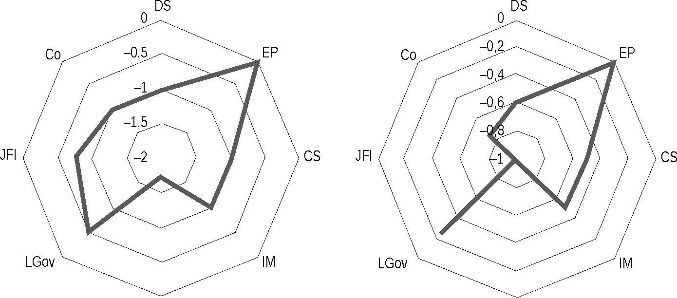
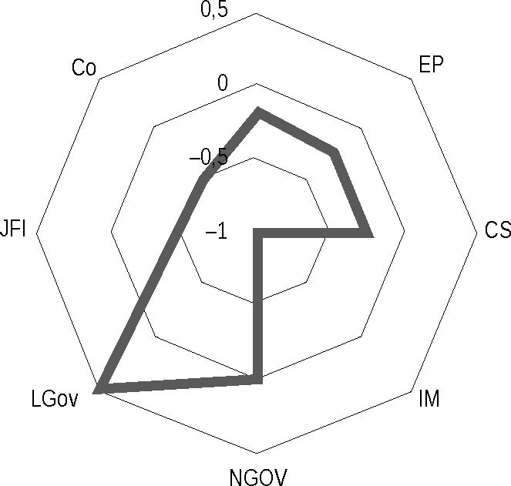
6. wolność polityczna w europie
177
znaczy takich, które podważają system polityczny, w jakim funkcjonuje państwo
w swoim europejskim otoczeniu. Fakt, że nie są to cechy jednostkowe tylko dla
Węgier, lecz regionalne (Słowacja i Polska), może w przyszłości spowodować
znaczne zmiany w regionie Europy Środkowo-Wschodniej i doprowadzić do
tyranii w sensie Arystotelesa i Hayeka-Friedmana, czego potwierdzeniem mogą
być wykresy zamieszczone poniżej.
Z wykresu 6.4 wynika, że drugim po Węgrzech państwem w grupie UE13,
w którym występują podobnie ukierunkowane tendencje zmian o charakterze anty-
wolnościowym, jest Słowacja i te dwa kraje - Węgry i Słowacja - mogą ewoluować
razem. W Polsce, w porównaniu do Węgier i Słowacji, najbardziej spadkowy jest
indeks wolności mediów, niezawisłości sądów i korupcja. Zestawienie badanych
cech dla Węgier, Słowacji i Polski zamieszczono w tabeli 6.5 i na wykresie 6.5.
Węgry
Słowacja
NGOV
Polska
DS
NGOV
Wykres 6.4. Spadek wartości wolnościowych na Węgrzech, Słowacji i w Polsce w latach 2006-2015
Źródło: opracowanie własne
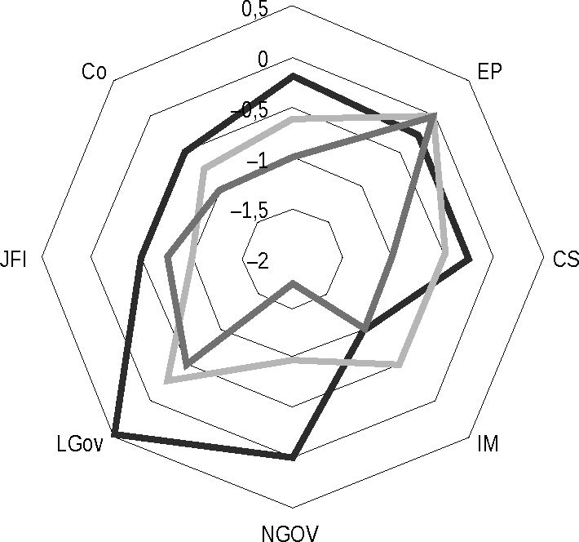
178
Andrzej Nowosad
Tabela 6.5. Zestawienie spadków cech wolnościowych w Polsce, na Węgrzech i Słowacji w 2014 r.
Kraj | DS | EP | CS | IM | NGOV | LGov | JFI | Co
Polska | -0,18 | -0,25 | -0,25 | -1 | 0 | 0,5 | -0,5 | -0,5
Słowacja | -0,61 | 0 | -0,5 | -0,5 | -01 | -0,25 | -1 | -0,75
Węgry | -1 | 0 | -1 | -1 | -1,75 | -0,5 | -0,75 | -1
Źródło: opracowanie własne
— Polska — Słowacja — Węgry
DS
Wykres 6.5. Nakładanie się spadków cech wolnościowych w Polsce, na Węgrzech i Słowacji
Źródło: opracowanie własne
Z podanych wyżej danych oraz z rezultatu wyborów prezydenckich w Polsce
w 2015 r. (wygrał Andrzej Duda z PiS) wynika, że Polska może wejść na ścieżkę
zmian podobnych do tych, jakie zachodzą na Węgrzech i na Słowacji, tworząc
wspólnie z tymi państwami antywolnościową i mocno opartą na wartościach
religijnych enklawę wewnątrz UE.
Należy też zwrócić uwagę na nasilenie się cech antywolnościowych w Rosji,
Azerbejdżanie, Armenii i na Ukrainie, przy czym na Ukrainie zwiększają swą
rangę niezależne media i to one dziś kształtują opinię publiczną w aspekcie war-
tości wolnościowych. Analiza zawartości mediów ukraińskich może wskazać
kierunek przyszłych zmian politycznych i wolnościowych w tym kraju mimo
panującej tam sytuacji wojennej.
W państwach transformujących systemowo, ujętych jako grupy badawcze,
najbardziej spadły następujące indeksy wolnościowe: wolności mediów (-046),
demokratycznych rządów krajowych (-0,27) i niezawisłości sądów (-0,24),
a wzrosła walka z korupcją (+0,11), co pokazano w tabeli 6.6.
6. WOLNOŚĆ POLITYCZNA W EUROPIE
179
Tabela 6.6. Przyrosty cech wolnościowych w UE13, B6 i EW7 w latach 2006-2014
Kraj | DS | EP | CS | IM | NGOV | LGov | JFI | Co
UE13 | -0,115 | -0,125 | 0,025 | -0,5 | -0,2 | 0,125 | -0,075 | -0,025
B6 | -0,08 | -0,125 | 0,125 | -0,8125 | -0,1875 | 0,1875 | -0,125 | 0,375
EW7 | -0,24143 | -0,25 | -0,46429 | -0,07143 | -0,42857 | -0,14286 | -0,53571 | 0
średnia | -0,14548 | -0,16667 | -0,10476 | -0,46131 | -0,27202 | 0,056548 | -0,24524 | 0,116667
Źródło: opracowanie własne
Jak wynika z tabeli 6.6 w grupie EW7 państw transformujących spadły in-
deksy niezawisłości sądów (-0,53), społeczeństwa obywatelskiego (-0,46) oraz
demokratycznych rządów (-0,42), przy czym żaden wskaźnik wolnościowy nie
wzrósł poza granice błędu statystycznego. W państwach B6 również najbardziej
spadł indeks wolności mediów (-0,81), a wzrósł wolności od korupcji (0,37).
W krajach transformujących UE13 także najbardziej spadł indeks wolności me-
diów, a nieznacznie wzrósł wskaźnik samorządowości. Oznacza to, że zmiany
systemowe i zmiany instytucjonalne o charakterze wolnościowym przebiegają
w państwach transformujących w rytm argentyńskiego tanga. W okresie przeło-
mowym (lata 90. XX w.) państwa te dokonały przeskoku wolnościowego, a teraz
cofają się o jeden krok, zamiast rozszerzać zachowania wolnościowe, o których
pisał Locke.

■ Podsumowanie
W podsumowaniu badań należy stwierdzić, że na dzisiejszej mapie wolności
politycznych Europy tworzą się enklawy wolności i zniewolenia. Są to zmiany dy-
namiczne. Nie można wyznaczyć linii ciągłej, jak jeszcze 30 lat temu, i stwierdzić,
gdzie leży granica między wolnością i brakiem wolności politycznych w Europie.
Na indeksach wolności traci część dotychczasowych jej piewców (Francja), a zy-
skują dawne reżimy totalitarne i autorytarne (Estonia, Litwa, Łotwa) Widać też
wyraźne ogniska tych zmian. Wyodrębnia się w tzw. Europie Zachodniej grupa
państw, która traci na wskaźnikach wolnościowych (Grecja, Włochy, Hiszpania,
Portugalia) i, biorąc pod uwagę hipotezę Hayeka-Friedmana, nie dziwi, że kraje
te przechodzą również ostre kryzysy społeczne i gospodarcze.
W grupie państw o rosnących wskaźnikach wolności wybijają się skandynaw-
skie: Norwegia, Szwecja, Finlandia, Dania i one też stanowią czołówkę wolności
politycznych świata.
Doliną zniewolenia są natomiast kraje byłego ZSRR, które przyjęły niedemo-
kratyczną linię rozwoju i są to: Białoruś, Rosja, Azerbejdżan i Armenia.
180
Andrzej Nowosad
Bibliografia
Aboubacar D., Sylwester K. (2014). Bureaucratic Competition and Public Corruption: Evi-
dence from Transition countries. „European Journal of Political Economy”, 35, s. 75-87.
Arystoteles (2006). Polityka, tłum. L. Piotrowicz. Warszawa: PWN.
Arystoteles (2007). Etyka Nikomachejska, tłum. D. Gromska. Warszawa: PWN.
Berlin I. (1958). Two Concepts of Liberty, „The Democracy Reader”. [wyd. pol. 1991] Dwie
koncepcje wolności i inne eseje, tłum. H. Bartoszewicz. Warszawa: Res Publica.
Berlin I. (2002). Liberty: Incorporating ‘FourEssays on Liberty’. Oxford University Press.
[wyd. pol. 1994] Cztery eseje o wolności, tłum. H. Bartoszewicz. Warszawa: PWN.
Dassa K.D. (2008). More Freedom, Less Terror? Liberalization and Political Violence in the
Arab World. Santa Monica: RAND Corporation.
Dawson J.W. (2003). Causality in the Freedom-growth Relationship, „European Journal of
Political Economy”, 19, s. 479-495.
Easton D. (1965). Systems Analysis of Political Life. New York: Wiley.
Feeley M., Karpik L., Halliday T.C. (2007). Fighting for Political Freedom: Comparative
Studies of the Legal Complex and Political Liberalism, Oxford: Onati International Series
in Law and Society.
Fleming J.E., Levy J.T. (2014). Foot Voting, Federalism, and Political Freedom, „Federalism
and Subsidiarity”: NOMOS LV, s. 83-119.
Friedman M. (1962). Capitalism and Freedom. [Rep. 2002] Chicago: University of Chicago
Press.
Friedman M. (1993). Polityka i tyrania, tłum. L. Czupryniak. Łódź: Heuros.
Friedman M. (2002). Preface [w:] J. Gwartney, R. Lawson (red.), Economic Freedom of the
World: 2002 Annual Report. Vancouver: Fraser Institute, s. xvii-xxi.
Friedman M., Friedman R. (1980). Free to Choose. [Rep.1990] San Diego: Harcourt Brace
Jovanovich, [wyd. pol. 1994] Wolny wybór, tłum. J. Kwaśniewski, I. Jakubczak. Sosno-
wiec: Panta.
Friedman M., Friedman R. (1985). Wolność ekonomiczna - wolność polityczna, Rytm.
Graeffa P., Mehlkop G. (2003). The Impact of Economic Freedom on Corruption: Different
Patterns for Rich and Poor Countries, „European Journal of Political Economy”, 19,
s. 605-620.
Hahn S. (2009). The Political Worlds of Slavery and Freedom [w:] The Nathan I. Huggins
Lectures. Cambridge: Harvard University Press.
Hayek F. (1939). Freedom and Economic System, [Rep. 1997] [w:] B. Caldwell (red.), The
Collected Works of F.A. Hayek, Socialism and War: Essays, Documents, Reviews, t. 10.
Chicago: University of Chicago Press, s. 189-211.
Hayek F. (1944). The Road to Serfdom. [Rep. 1976] University of Chicago Press, Chicago.
[wyd. pol. 1996] Droga do zniewolenia, tłum. K. Gurba i in. Kraków: Arcana.
Hayek F. (2006). Konstytucja wolności, tłum. J. Stawiński. Warszawa: PWN.
International Encyclopedia of the Social & Behavioral Sciences (2015). Close-Up Media,
www.sciencedirect.com (dostęp: 15.07.2015).
Kinley D. (2013). Finding Freedom in China: Human Rights in the Political Economy, „Sur
- International Journal on Human Rights”, 19, s. 143-156.
Lawson R.A., Clark J.R. (2010). Examining the Hayek-Friedman hypothesis on Economic and
Political Freedom, Elsevier: 12 March 2010, www.elsevier.com/locate/jebo.
Locke J. (1992). Dwa traktaty o rządzie, tłum. Z. Rau. Warszawa: PWN.
Muir W.K. (2012). Freedom in America. Washington: CQ Press.
O’Hagan T. (2015). Freedom: Political [w:] International Encyclopedia of the Social
& Behavioral Sciences, t. 9, s. 398-403.
6. WOLNOŚĆ POLITYCZNA W EUROPIE
181
Pareto V(1896). Cours d'economiepolitique. [Rep. 1964] Geneve: Droz, Google Books.
Pareto V. (1921). Trasformazione della democrazia. [Rep. 1999] Roma: Editori riuniti.
Pilch W. (2009). Wolność we współczesnym świecie, „Przegląd Zachodni”, 1, s. 15-38.
Platon (1958). Państwo, tłum. W. Witwicki [w:] Platon, Państwo z dodaniem siedmiu ksiąg
Praw. Warszawa: PWN.
Souffrant E.M. (2013). Identity, Political Freedom, and Collective Responsibility: The Pillars
and Foundations of Global Ethics. New York: The Future of Minority Studies.
Veblen Th. (1915). The Theory of Business Enterprise. New York: Charles Scribner’s sons,
Stanford Library, openlibrary.org.
Veblen Th. (1971). Teoria klasy próżniaczej, tłum. J. Frentzel-Zagórska. Warszawa: PWN.
Wapshott N. (2013). Keynes kontra Hayek. Spór, który zdefiniował współczesną ekonomię,
tłum. R. Madejski. Warszawa: Wydawnictwo Studio EMKA.

